ОФИЦИАЛЬНЫЙ ПРОТОКОЛ МАТЧА

Первенство «ДЮСШ «Юность»  юноши 2008г.р. |  |  |  |  |  | Арена: Л,Д.»Юность» г.Мензелинск |  |  |  |  |  |  | Дата | 10.03.17 |  |  |  |  |  |  | Зрит. |  |  | 74 |  |  | Игра № 5
Команда «А» «Нефтяник» г.Альметьевск |  |  |  |  |  | Взятие ворот |  |  |  |  |  |  | Удаления
№ | ФАМИЛИЯ, ИМЯ | поз |  | игр |  | г | время | г | п | п |  | ис | время |  |  |  | № |  |  | ш |  |  | причина |  |  | нач |  |  | ок
1 | Липовский Богдан | ВР |  |  |  | 1 | 23.50 | 10 |  |  |  |  | 09.50 |  |  |  | 80 |  |  | 1 |  |  | ПОДН |  |  | 09.50 |  |  | 10.40
23 | Елисеев Яков | Н |  |  |  | 2 | 43.00 | 99 | 28 |  |  |  | 10.50 |  |  |  | 45 |  |  | 1 |  |  | ЗД.КЛ |  |  | 10.50 |  |  | 11.50
28 | Тазиев Вилен К | Н |  |  |  | 3 | 45.00 | 28 |  |  |  | ПБ | 13.00 |  |  |  | 55 |  |  | 1 |  |  | ГРУБ |  |  | 13.00 |  |  | 14.00
36 | Троянов Илья | З |  |  |  |  |  |  |  |  |  |  | 15.30 |  |  |  | 10 |  |  | 1 |  |  | ЗД.КЛ |  |  | 15.30 |  |  | 16.30
30 | Логашев Роман | З |  |  |  |  |  |  |  |  |  |  | 22.30 |  |  |  | 10 |  |  | 1 |  |  | ГРУБ |  |  | 22.30 |  |  | 23.30
99 | Белогуров Семен | Н |  |  |  |  |  |  |  |  |  |  | 34.10 |  |  |  | 45 |  |  | 1 |  |  | НП.АТ |  |  | 34.10 |  |  | 35.10
45 | Хуббатуллин Камиль | Н |  |  |  |  |  |  |  |  |  |  | 39.20 |  |  |  | 45 |  |  | 1 |  |  | НП.АТ |  |  | 39.20 |  |  | 40.20
5 | Гильманов Альмир | Н |  |  |  |  |  |  |  |  |  |  | 44.40 |  |  |  | 30 |  |  | 5 |  |  | ТЛ.БР |  |  | 44.40 |  |  | 45.00
10 | Закиров Амир | Н |  |  |  |  |  |  |  |  |  |  | 44.40 |  |  |  | 15 |  |  | 20 |  |  | ДИС.КН |  |  | 44.40 |  |  | 45.00
27 | Саттаров Замир | З
55 | Мамяшов Илья | З
7 | Пиянзин Максим | Н
80 | Латыпов Марат | Н
85 | Заляев Ильнур | З
70 | Денисов Арсений | З
15 | Скворцов Егор | Н
Главный тренер |  | Романов И В. |  |  |  |  |  |  |  |  | подпись
Команда «Б» «Олимп»г.Самара |  |  |  |  |  | Взятие ворот |  |  |  |  |  |  | Удаления
№ | ФАМИЛИЯ, ИМЯ |  | поз |  | игр | г | время | г | п | п |  | ис | время |  |  | № |  |  | ш |  |  | причина |  |  | нач |  |  | ок
1 | Никонов Никита |  | ВР |  |  | 1 | 10.40 | 10 |  |  |  |  | 03.15 |  |  | 18 |  |  | 1 |  |  | ПОДН |  |  | 03.15 |  |  | 04.15
20 | Лихолетов Артем |  | ВР |  |  | 2 | 25.50 | 27 |  |  |  |  | 08.50 |  |  | 18 |  |  | 2 |  |  | ТЛ.БР |  |  | 08.50 |  |  | 10.50
16 | Семенов Матвей |  |  |  |  |  |  |  |  |  |  |  |  |  |  | 18 |  |  | 10 |  |  | ДИСЦ |  |  | 10.50 |  |  | 20.50
7 | Романов Кирилл |  |  |  |  |  |  |  |  |  |  |  | 10.50 |  |  | 23 |  |  | 1 |  |  | ЗД.КЛ |  |  | 10.50 |  |  | 11.50
15 | Тараскин Матвей |  |  |  |  |  |  |  |  |  |  |  | 13.00 |  |  | 27 |  |  | 1 |  |  | ГРУБ |  |  | 13.00 |  |  | 14.00
72 | Маторин Николай |  |  |  |  |  |  |  |  |  |  |  | 13.00 |  |  | 10 |  |  | 1 |  |  | СИМ |  |  | 13.00 |  |  | 14.00
64 | Некрасов Егор |  |  |  |  |  |  |  |  |  |  |  | 14.50 |  |  | 14 |  |  | 1 |  |  | БЛОК |  |  | 14.50 |  |  | 15.50
23 | Шепелев Илья |  |  |  |  |  |  |  |  |  |  |  | 22.30 |  |  | 23 |  |  | 1 |  |  | ГРУБ |  |  | 22.30 |  |  | 23.30
12 | Коробов Дмитрий |  |  |  |  |  |  |  |  |  |  |  | 33.50 |  |  | К |  |  | 1 |  |  | НЧ.СТ |  |  | 33.50 |  |  | 34.50
11 | Конев Вячеслав
10 | Булатов Артем К
21 | Фадеев Ярослав
5 | Сапунков Никита
29 | Суркин Егор
27 | Мартыненко Давид
18 | Васильев Иван
63 | Кругомов Александр
14 | Гордеев Макар
9 | Абдуллаев Микаэль
Главный тренер |  | Ковшов В.И. |  |  |  |  |  |  |  |  | подпись

Послематчевые броски |  |  |  |  | Время игры вратарей |  |  | Результат по периодам |  | 1 | 2 | 3 |  | ОТ | ПБ | Общ | Время игры
А | Б | Вр А | Вр Б | Результат | Время | А | Б | Взятие  ворот | А | 0 | 1 | 1 |  |  | 1 | 3 | Начало | 11.40
99 | 27 | 1 | 1 | 1:0 | 00.00 | 1 | 1 |  | Б | 1 | 1 | 0 |  |  | 0 | 2 | Окончание | 13.10
28 | 9 | 1 | 1 | 1:0 | 45.00 | 1 | 1 | Штрафное  время | А | 3 | 2 | 27 |  |  |  | 32 | Тайм-аут А
 |  |  |  |  |  |  |  |  | Б | 17 | 1 | 1 |  |  |  | 19 | Тайм-аут Б | 43.00
 |  |  |  |  |  |  |  | Судьи  за воротами |  |  |  |  | Информатор |  |  |  | Шарифуллина А.М.
 |  |  |  |  |  |  |  |  |  |  |  |  | Судья времени игры |  |  |  | Кашапова Р.Р.
 |  |  |  |  |  |  |  | Судьи при  оштраф.игроках |  |  |  |  | Секретарь |  |  |  | 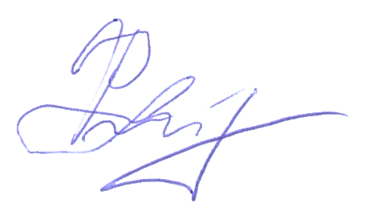Зиннурова С.Н.
 |  |  |  |  |  | 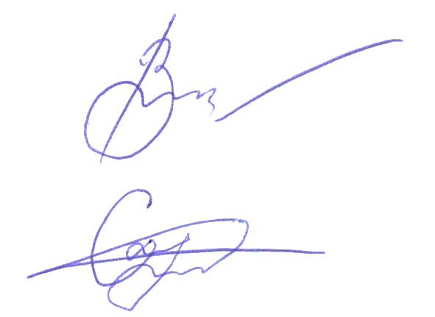 |  |  |  |  |  |  | подпись

Главный судья | Савватеев А. |  |  | Линейный судья |  | к | Инспектор
Главный судья | Маузиев И. |  |  | Линейный судья |  | к

Замечания на обороте

